處務公告1月撥補數
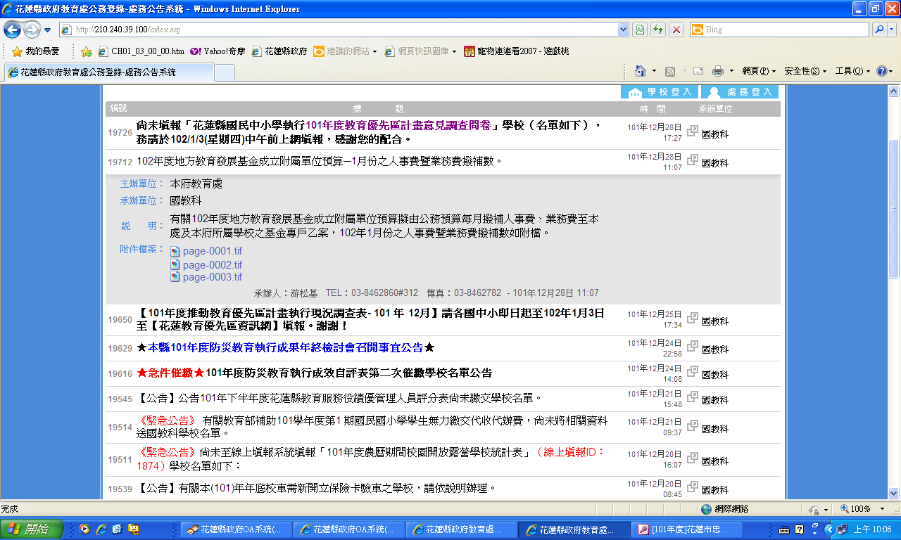

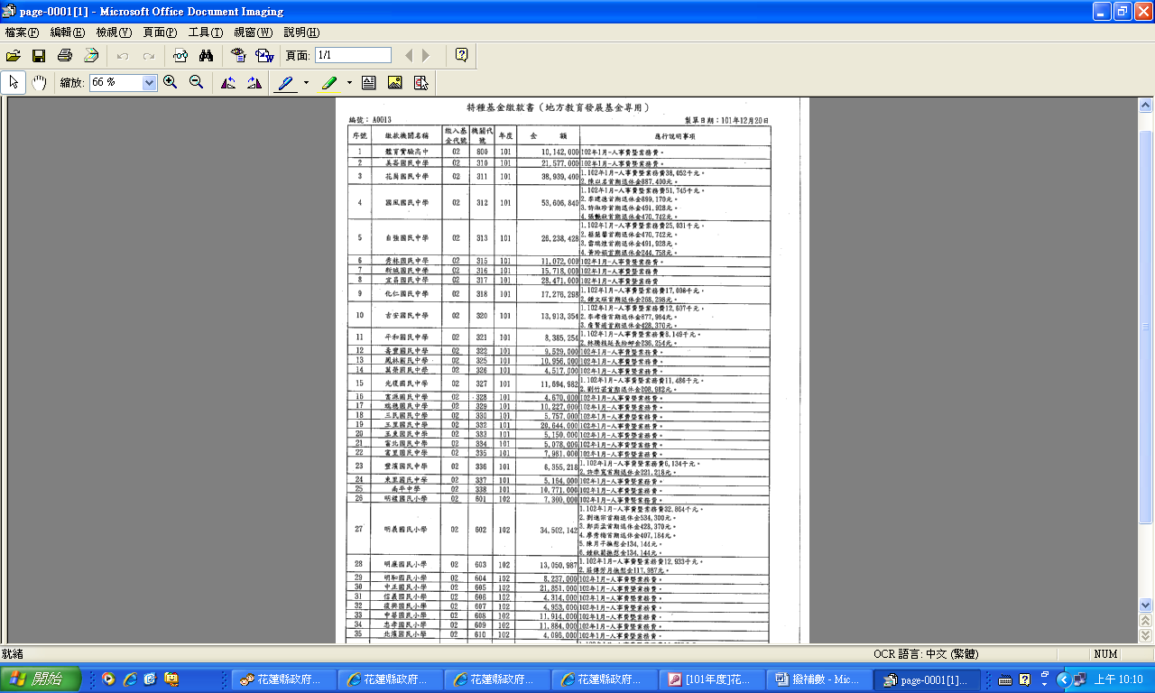
忠孝國小1月人事費暨業務費撥補數11,884 ,000元
做收入傳票(不用開繳款書)
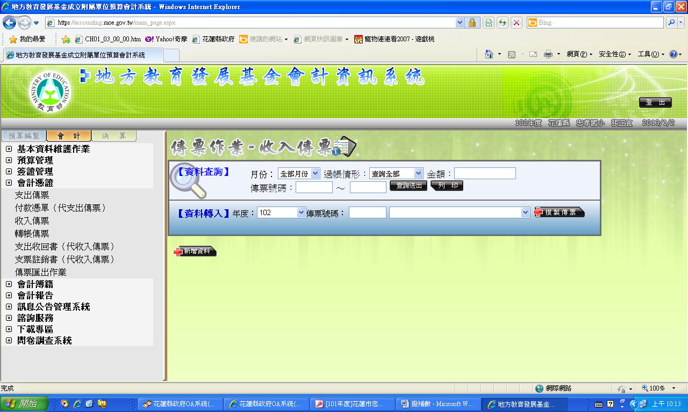
1.按新增資料
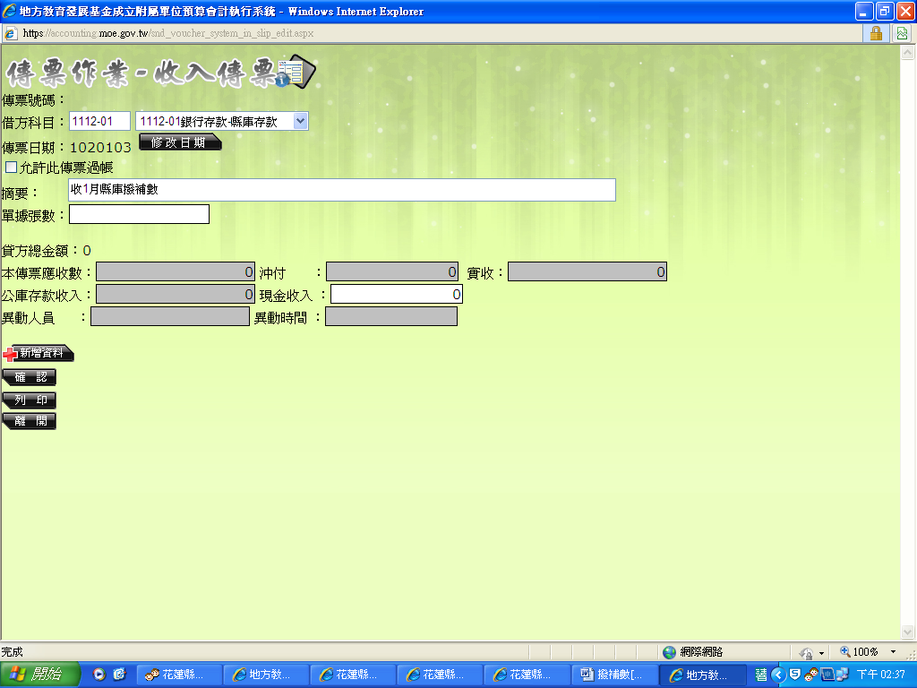
2.選貸方科目:銀行存款-縣庫存款
3.輸入摘要
4.按新增資料
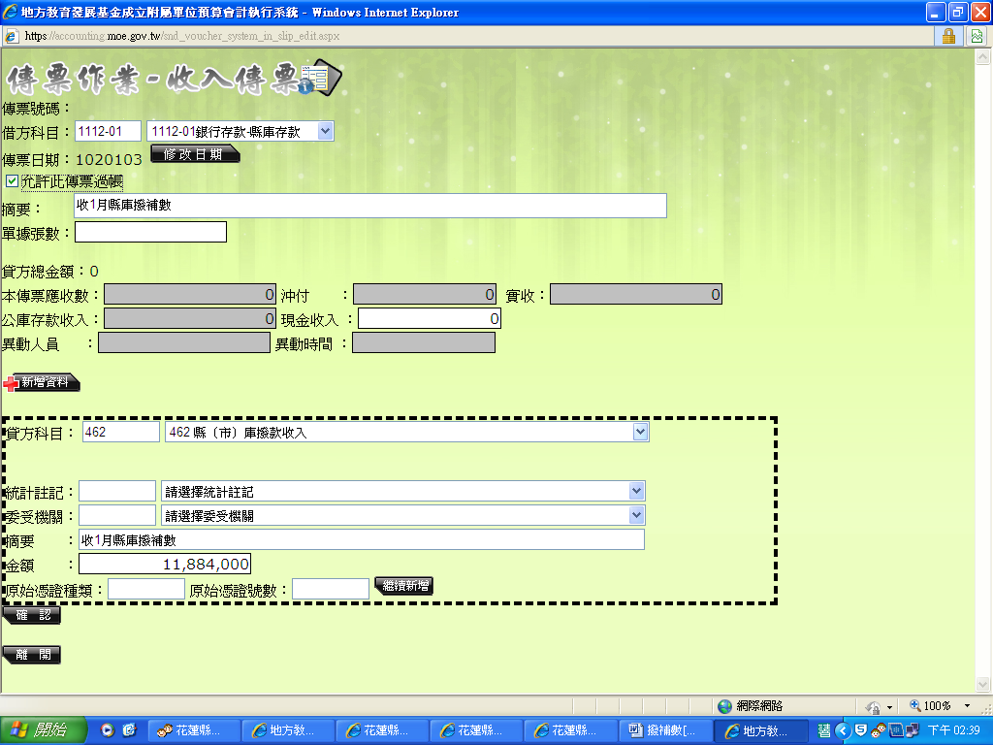
5.選貸方科目:462縣庫撥補收入
6.輸入金額
7.點確認
8.勾選允許此傳票過帳

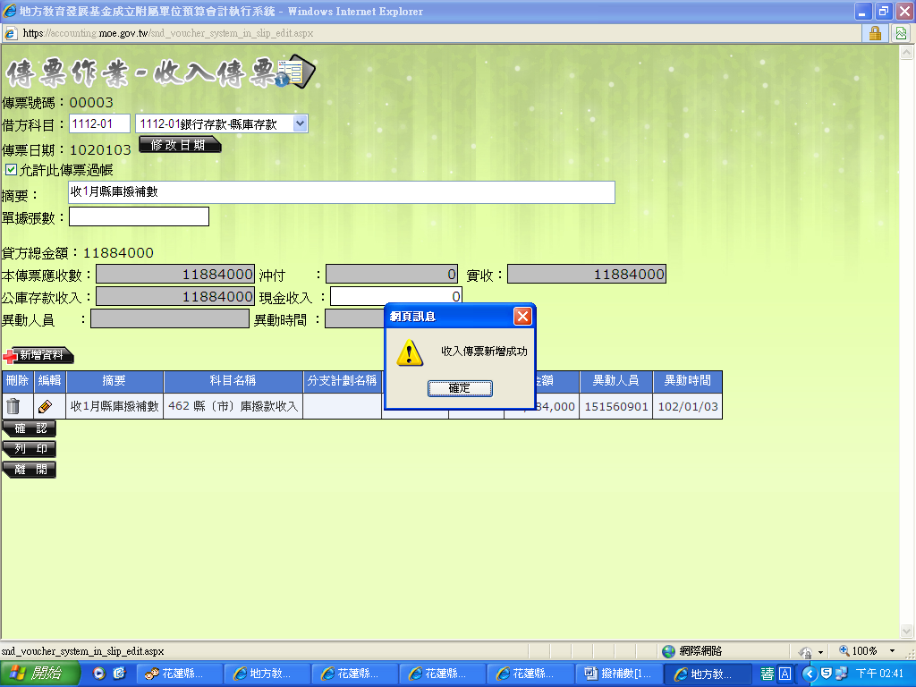
註:如有新增撥補數，可按新增資料建立第2筆收入資料

